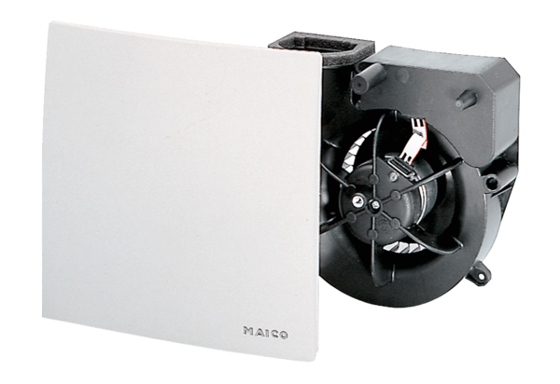Ventilatoreinsatz ER 60 VZCVerpackungseinheit: 1 StückSortiment: B
Artikelnummer: 0084.0106Hersteller: MAICO

